สะเดาเทียม
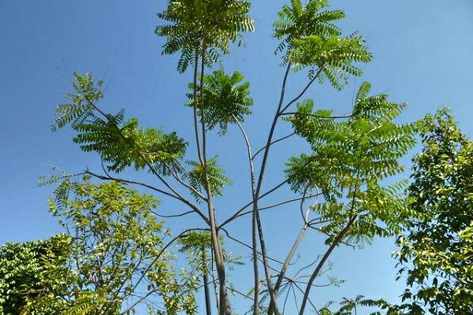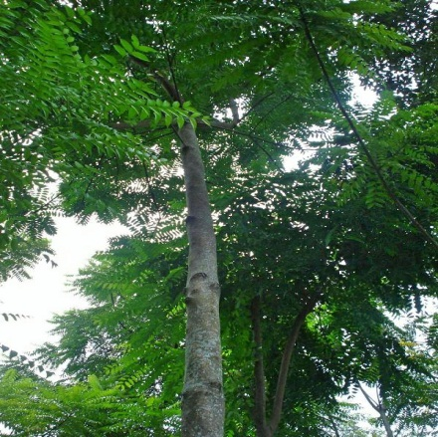

ชื่อวิทยาศาสตร์ Azardirachta excelsa (Jack) Jacobs
วงศ์ MELIACEAE
ชื่ออื่น สะเดาช้าง
ลักษณะ
ไม้ต้น ขนาดใหญ่ไม่ผลัดใบ สูง 30 - 40 เมตร ลำต้นเปลาตรง
เปลือก เรียบเมื่ออายุยังน้อย เมื่อมีอายุมากขึ้นเปลือก จะแตกล่อนเป็นแผ่น
ใบ ประกอบรูปขนนก ก้านใบยาว 20 -60 เซนติเมตร เรียงสลับกันเป็นกระจุกที่ปลายกิ่ง ใบย่อย เยื้องสลับกันเล็กน้อย จำนวน 7 - 11 คู่ แผ่นใบย่อยรูปไข่ กว้าง 3 - 4 เซนติเมตร ยาว 5 - 8 เซนติเมตร ปลายใบแหลม โคนใบสอบ ในสีเขียวอ่อน
ดอก ออกรวมเป็นช่อตามง่ามใบสีขาวหรือสีเขียวอ่อน
ผล รูปไข่เมื่อแก่สีเหลือง ผลแก่ไม่แตก เปลือกหนา เนื้อในเมล็ดมีกลิ่นแรงมีเมล็ดเดียว
นิเวศวิทยา พบขึ้นทั่วไปทางภาคใต้ ตั้งแต่จังหวัดชุมพรลงไป ส่วนมากพบขึ้นอยู่ตามเรือกสวน
ออกดอก เดือนมีนาคม ผลแก่ พฤษภาคม - มิถุนายน
ขยายพันธุ์ โดยเมล็ด
ปฏิบัติต่อเมล็ดและการเพาะเมล็ด แช่ผลสุกสะเดาเทียมไว้ 1 คืน แล้วขยำให้เปลือกและเนื้อหลุดออก เหลือแต่ส่วนเมล็ดนำไปผึ่งในที่ร่มรำไร จนกระทั่งแห้งจึงนำไปเพาะ
ข้อสังเกตและผลการทดลอง
1. เมล็ดงอกใช้เวลาประมาณ 7 วัน
2. ช่วงเวลาที่ใช้ในการเพาะประมาณ 12 เดือน
ประโยชน์ เป็นไม้โตเร็ว เนื้อไม้คุณภาพดี ปลวกและมอดไม่ค่อยทำลาย สามารถนำมาใช้ประโยชน์ได้เกือบทุกส่วน เนื้อไม้ใช้ทำเครื่องเรือนเครื่องแกะสลัก ดอกอ่อนใช้รับประทานได้ เมล็ดนำมาสกัดสารทำยาฆ่าแมลง เปลือกต้มทำ ยาแก้บิดหรือท้องร่วง
ลักษณะทางพฤกษ์ศาสตร์
ไม้ต้นขนาดใหญ่ สูง 30 - 40 เมตร ลำต้นตรง เปลือกเรียบเมื่ออายุยังน้อย เมื่ออายุมากขึ้นจะแตกล่อนเป็นแผ่น ใบประกอบรูปขนนก ใบย่อยเยื้องสลับกันเล็กน้อย จำนวน 7 - 11 คู่ ใบย่อยรูปไข่ ปลายใบแหลม ดอกออกรวมเป็นช่อตามง่ามใบสีขาว ผลรูปไข่ เมื่อแก่สีเหลือง มีเมล็ดเดียว
แหล่งที่พบ
พบขึ้นทั่วไปในป่าที่ราบทางภาคใต้ ออกดอกในช่วงเดือนมีนาคม
ส่วนที่ใช้เป็นยา
เปลือก
ประโยชน์และสรรพคุณยาไทย
เนื้อไม้ นำมาใช้ประโยชน์ได้เกือบทุกส่วน ใช้ทำเครื่องเรือนเครื่องแกะสลัก
ดอกอ่อน รับประทานได้เหมือนสะเดาบ้าน
เปลือก ต้มกินเป็นยาแก้บิดหรือท้องร่วง

